Bhartiyam International School
Periodic Assessment – 1 (2022-23)
Subject: Hindi (SET-2)
Class: III__
Date: 13/07/2022 Max. Mark: 20
Name: ______________ Roll No: ______ Duration: 1 hr
निर्देश- 1. सभी प्रश्न हल करने अनिवार्य हैं |
2. कार्य सुलेख के साथ करें |
3. प्रश्नों के उत्तर यथासंभव क्रमानुसार दें |

(खंड-क :पठन-पाठन)
1. निम्नलिखित गद्यांश को पढ़कर दिए गए प्रश्नों के उत्तर दें- [1x4=4]
गोपाल एक निर्धन बालक था | विद्यालय के बाद वह आइसक्रीम बेचा करता था | जो पैसे उसे मिलते वह अपनी माँ को लाकर देता था | उसकी माँ उसे ईमानदारी से जीवन बिताने की सीख देती थी | गोपाल माँ की बातें बड़ी ध्यान से सुनता था | उसे अपनी मेहनत और माँ की बातों पर विश्वास था | वह पढ़-लिखकर बहुत बड़ा अफसर बनना चाहता था और अपने देश का गौरव बढ़ाना चाहता था | गोपाल की बातें सुनकर उसकी दादी उसका माथा चूम लेती थी | कभी-कभी वह किसी लम्बी चीज जैसे लकड़ी या चिमटे को कंधे पर इस प्रकार रखकर चलने लगता मानो बन्दूक को कंधे पर रखकर चल रहा हो | चलते वक्त वह देश प्रेम के गीत गाता तथा नारे भी लगता था |

(क) गोपाल विद्यालय के बाद क्या करता था ?

______________________________________________________________________
________________________________________________________________________

(ख) गोपाल की माँ उसे क्या सीख देती थी ?

______________________________________________________________________
________________________________________________________________________

(ग) गोपाल बड़ा होकर क्या बनना चाहता था ?

_______________________________________________________________________
________________________________________________________________________

(ङ) चलते वक्त गोपाल क्या करता था ?

_______________________________________________________________________
________________________________________________________________________

(खंड-ख : व्याकरण )
2. खाली स्थान में उचित विशेषण शब्द लिखिए – [0.5x4=2]
बड़ा बुद्धिमान स्वादिष्ट रंग-बिरंगे

(क) राघव ______________ छात्र है |
(ख) बगीचे में _______________ फूल खिले हैं |
(ग) मोहन का घर बहुत _____________ है |
(घ) आज का भोजन बहुत _____________ था |

3. निम्नलिखित शब्दों के दो-दो पर्यायवाची शब्द लिखिए – [1X2=2]
(क) आँख- _______________ ________________
(ख) धरती- _______________ ________________
(खंड-ग : साहित्य)
4. निम्नलिखित शब्दों के अर्थ लिखिए- [0.5x4=2]
(क) रक्षक - _____________
(ख) गर्व - _____________
(ग) संतान - _____________
(घ) स्तब्ध - _____________
5.एक या दो शब्दों में उत्तर लिखिए – [0.5x4=2]
(क) कविता(मेरे प्रभुवर) में आये ईश्वर के दो नाम कौन-से हैं? ________________________
(ख) मनुष्य कब सुख पाता है ? ________________________
(ग) दादी और अंजलि को क्या पसंद था ? ________________________
(घ) हलचल भरे घर में क्या छा गयी? ________________________

6. दिए गए शब्दों का वाक्य में प्रयोग करें – [1x2=2]

(क) मेहनत - _______________________________________________________________
___________________________________________________________________

(ख) ख़ामोशी- ______________________________________________________________
____________________________________________________________________

7. निम्नलिखित प्रश्नों में से किन्हीं दो प्रश्नों के उत्तर दीजिये - [1x2=2]

(क) ‘मीठे काम’ की वजह से हमें क्या-क्या लाभ होते हैं?

_______________________________________________________________________
_______________________________________________________________________
_______________________________________________________________________

(ख) दादा जी अंजलि की मदद किन दो कामों में करते थे?

_______________________________________________________________________
_______________________________________________________________________
_______________________________________________________________________

(ग) अंजलि ने दौड़कर रिसीवर क्यों उठाया ?

_______________________________________________________________________
_______________________________________________________________________
_______________________________________________________________________

(खंड–घ : रचनात्मक लेखन )
8. नीचे दिए गए चित्र को देखकर चार वाक्य लिखिए – [4]

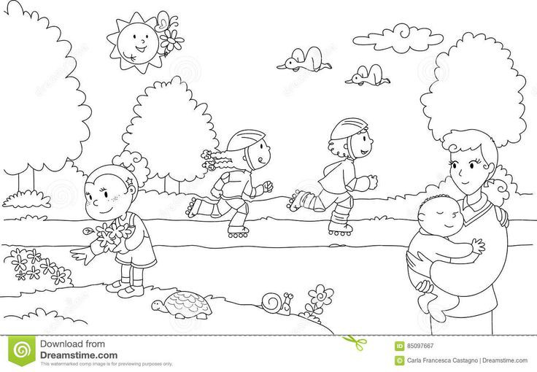

(i) ________________________________________________________________________
(ii)________________________________________________________________________
(iii)_______________________________________________________________________
(iv)________________________________________________________________________

